Prometeusz 11-15.01. 2021

W tym tygodniu mamy dla Was jeszcze kilka informacji, ciekawostek i piosenek o zimie…

**Jedzie zima…**

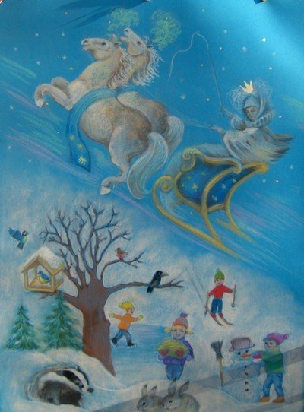

**Przypłynęła chmura sina.  
Od północy wiatr zacina.  
Kot wyjść z domu nie ma chęci.  
Coś się tam na dworze święci!**

**Kraczą wrony na parkanie:  
-Jedzie zima, groźna pani!**

**I już lecą z nieba śnieżki,  
zasypują drogi, ścieżki,  
pola, miedzę i podwórka,  
dach, stodoły, budę Burka.**

**Kraczą wrony na jabłoni:  
-Jedzie zima parą koni!**

**Mróz ściął lodem brzeg strumyka.  
Zając z pola w las pomyka.  
Krasnalowi zmarzły uszy,  
już spod pieca się nie ruszy!**

**Kraczą wrony na brzezinie:  
Oj, nieprędko zima minie!**  
  
Czesław Janczarski



**Przydatne linki:**  
[Zima – jak powstaje śnieg?](https://youtu.be/tcDocaYgq2c)  
[Całą noc padał śnieg](https://youtu.be/pVVECWwQ-_g)  
[Przyszła zima](https://youtu.be/n1gwIhs_H80)   
[Pierwszy śnieg](https://youtu.be/X45k71v21_g)   
[Ulepmy bałwana](https://youtu.be/2UQcPaF-Wfo)   
[Zima, Zima, Zima, Pada, Pada Śnieg](https://youtu.be/S2sadu6gghw)   
[Hu hu ha Nasza Zima Zła](https://youtu.be/DDwwxQ4nO-g)   
[Zaśnieżone Miasta](https://youtu.be/T8SoVocqn0U)   
[Tupu tup po śniegu](https://youtu.be/xWXs016_oZs)   
[Pada Śnieg](https://youtu.be/Tu6PhXdH2ms)    
[Piosenka na Zimowy Festiwal Psi Patrol](https://youtu.be/wrzThqLtlko)  
[ZIMOWA POLECZKA](https://youtu.be/thOD3GGfkxI)



**NADESZŁA NOWA PORA ROKU – ZIMA.  
  
Kalendarzowa zima rozpoczyna się 22 grudnia i trwa do 21 marca.  
  
Grudzień, styczeń, luty to zimowe miesiące w kalendarzu.**

**Z czym nam się kojarzy zima ?**  
  
Gdy rozpoczyna się kalendarzowa zima, cieszą się szczególnie dzieci. Ta pora roku przynosi bowiem wiele atrakcji. Przede wszystkim, już dwa dni po rozpoczęciu kalendarzowej zimy, zaczynamy świętowanie Bożego Narodzenia. W wigilijny wieczór, pod choinką, najmłodsi znajdują liczne podarki, które zostawił tam dla nich święty Mikołaj. Tydzień później nadchodzi Sylwester, kiedy przy muzyce i zimnych ogniach żegnamy mijający rok i witamy nadejście Nowego Roku. Rozpoczyna się czas hucznych zabaw – Karnawał. W styczniu świętujemy także Dzień Babci oraz Dzień Dziadka. Zima to również czas ferii zimowych – dla wielu okazja do uprawiania zimowych sportów, takich jak jazda na łyżwach czy nartach. Choć tej zimy nietypowo ferie zimowe będą w pierwszej połowie stycznia i będą wiązały się z koniecznością pozostania w domach, to jednak z pewnością miejskie lodowiska będą zachęcały do aktywnego spędzania wolnego czasu. Nic więc dziwnego, że zima, choć to najzimniejsza z pór roku, kojarzy nam się z wieloma okazjami do zabawy.

Zaczął się karnawał- czas tańców i zabaw. Poniżej znajdziecie prosty i krótki układ salsy.

<https://www.youtube.com/watch?v=yeqU18rzW9U&feature=share&fbclid=IwAR3AmlN72gclTOkuR6X0K5etcGhqVfEZi9sNBGca57Z4XSyTAJwpJ2X5j9s>

i nie tylko:

<https://www.youtube.com/watch?v=36-QWe-JeO8>

<https://www.youtube.com/watch?v=HPbZTS2Zxnc>

Mały eksperyment… Czy dasz radę przejść przez kartkę o wielkości A4 ( z bloku rysunkowego)?

Sprawdźcie !

<https://www.youtube.com/watch?v=2b8b8BEY_QM>

Był taniec, pora na maski karnawałowe:

Można je kupić gotowe w sklepie, ale można też stworzyć własne, oryginalne i pasujące do stroju. W tym celu możesz oczywiście wykorzystać rzeczy z recyklingu i to co masz w szafie. Czas na karnawałowe szaleństwo!

**Co potrzebne?**

* Sztywny karton po soku, lub zwykły sztywny karton;
* Nożyczki;
* Ołówek;
* Klej biurowy i klej na gorąco;
* Wstążeczki, materiały, koronki i inne bibeloty do przystrojenia naszej maski;
* Nożyk do tapet.

[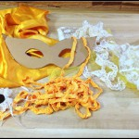](http://dekostacja.pl/wp-content/uploads/2016/02/5.jpg) [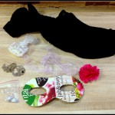](http://dekostacja.pl/wp-content/uploads/2016/02/4.jpg)

**Maski karnawałowe – Krok 1.**

Wzór maski możesz narysować samemu lub odrysować:

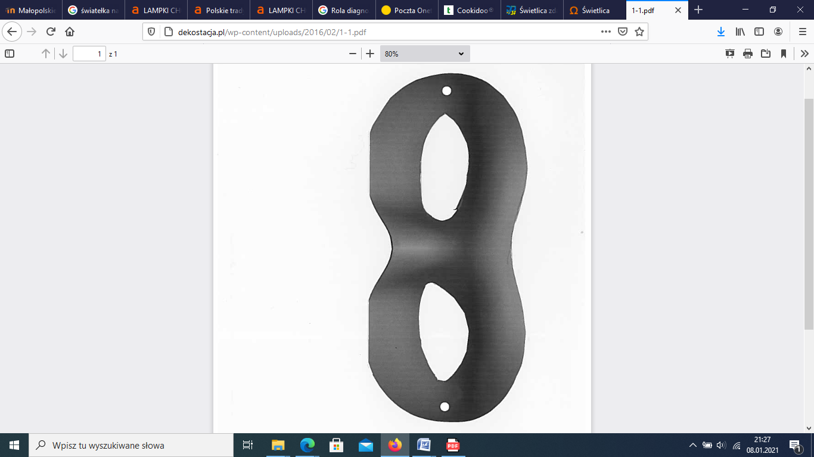

lub

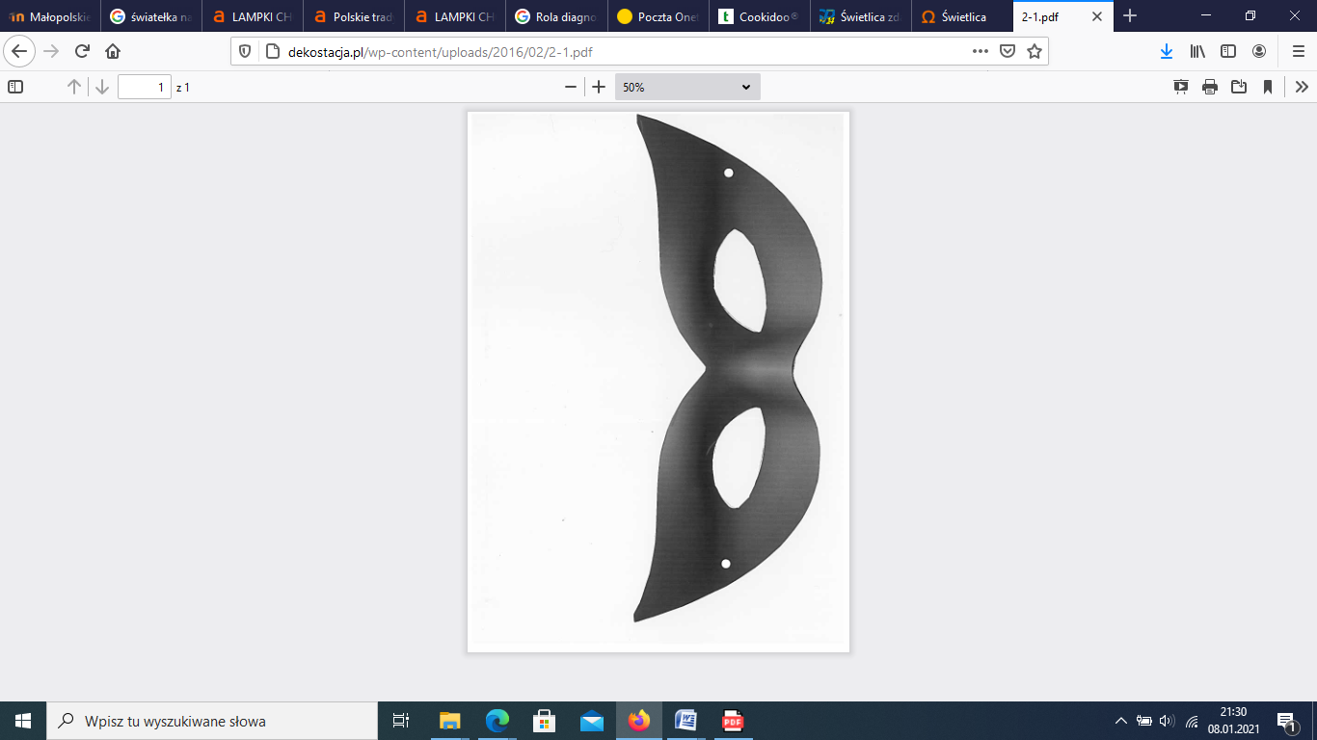

Wytnij i odrysuj kształt maski na sztywnym kartonie. Użyj nożyka do tapet (chyba, że masz bardzo ostre nożyczki) wzdłuż odrysowań (pod spód koniecznie podłóż jakąś deseczkę np. starą deskę do krojenia, aby nie zarysować blatu). W ten sposób podstawa maski jest gotowa.

[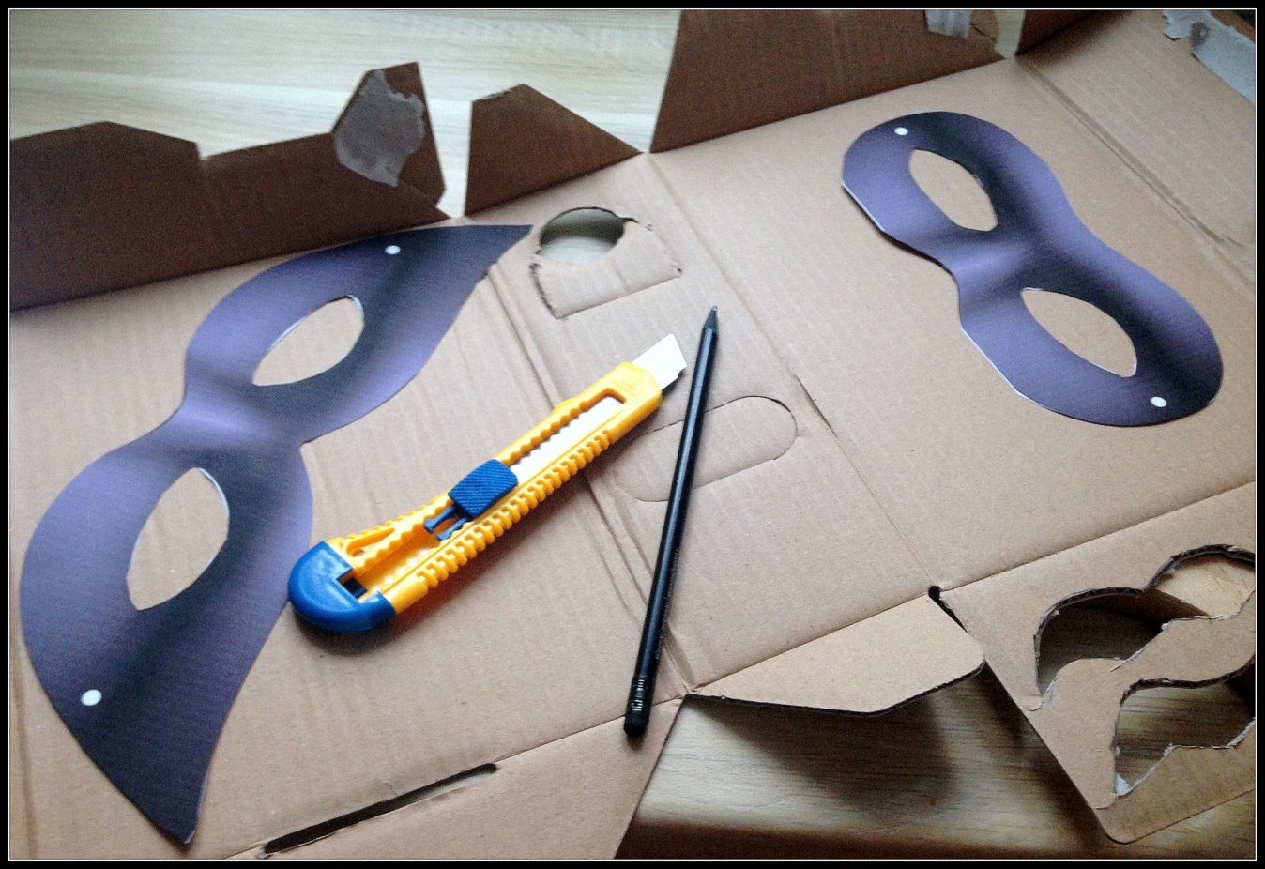](http://dekostacja.pl/wp-content/uploads/2016/02/3.jpg)

**Maski karnawałowe – Krok 2.**

Przygotuj tło całej maski z wybranego materiału. Dotnij go do kartonu zostawiając tzw. margines (na zakładki na lewej stronę) i sklej klejem biurowym lub na gorąco. Następnie wytnij nożykiem miejsce na oczy i zawiń materiał. Zaklej go po lewej stronie, dzięki temu brzegi kartonu nie będą widoczne.

[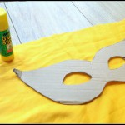](http://dekostacja.pl/wp-content/uploads/2016/02/14.jpg) [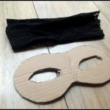](http://dekostacja.pl/wp-content/uploads/2016/02/19.jpg)

Przyszykuj materiał Przyszykuj materiał

[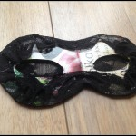](http://dekostacja.pl/wp-content/uploads/2016/02/21.jpg) [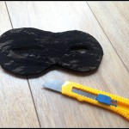](http://dekostacja.pl/wp-content/uploads/2016/02/22.jpg)

Naklej materiał zostawiając „margines” Wytnij miejsce na oczy

**Maski karnawałowe – Krok 3.**

Teraz czas na najprzyjemniejszą część czyli dekorację maski! Najpierw koniecznie rozplanuj gdzie i co przykleisz, bo po włączeniu kleju na gorąco nie będzie czasu na przymiarki.

[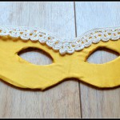](http://dekostacja.pl/wp-content/uploads/2016/02/15.jpg) [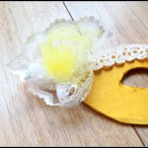](http://dekostacja.pl/wp-content/uploads/2016/02/16.jpg) [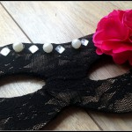](http://dekostacja.pl/wp-content/uploads/2016/02/25.jpg)

Do maski możesz przymocować patyczek od szaszłyków, aby móc ją trzymać, lub tasiemki do związania z tyłu głowy, które możesz przykleić z dwóch stron maski. Dzięki temu masz wolne ręce i mogę się swobodnie bawić!

[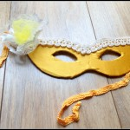](http://dekostacja.pl/wp-content/uploads/2016/02/17.jpg) [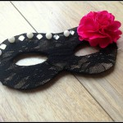](http://dekostacja.pl/wp-content/uploads/2016/02/24.jpg)

 I jeszcze proste przepisy na przekąski:

# Przepis na prosty deser z bananów z bitą śmietaną

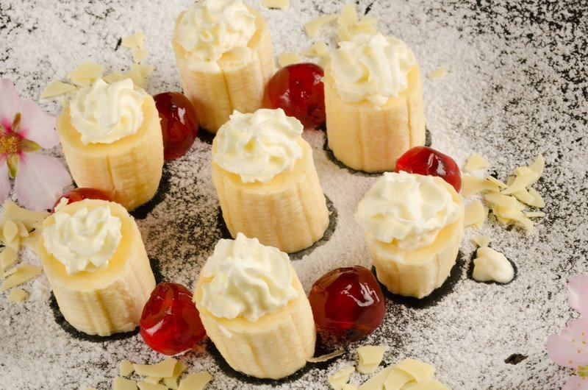

**Smaczna świeczka może być dekoracją wielkanocnego stołu lub zabawną potrawą na każdy wiosenny posiłek dla dziecka.**

**Będziesz potrzebować:**

– duże banany  
– bitą śmietanę w sprayu lub śmietanę tortową do ubicia  
– wiśnie maraschino (w wersji dla dorosłych – bo te wiśnie nie są zbyt zdrowe. W wersji dla dzieci lepiej użyć wiśni z kompotu lub świeżych)

– płatki migdałowe  
– cukier puder

**Wykonanie:**

Tniemy banana na 3 kawałki i stawiamy w pionie. Ubijamy śmietanę i wyciskamy ją przez rękaw cukierniczy..

Układamy wiśnie, obsypujemy płatkami migdałowymi . Oprószamy wszystko cukrem pudrem. I nasz prosty deser gotowy!

# Przepis na zdrowe jabłkowe ciasteczka

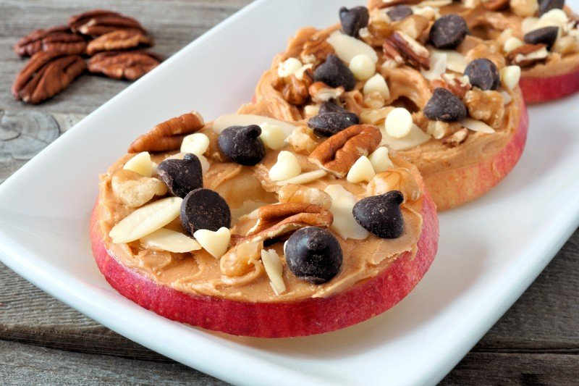

**To bardzo zdrowy i przepyszny deser dla każdego dziecka. I możecie zrobić go razem!**

**Składniki:**

1 jabłko

krem orzechowy

orzechy, płatki migdałowe, kawałki czekolady, płatki kokosowe, ziarnka słonecznika.. i co tam jeszcze przyjdzie Ci do głowy. Może granola?

**Jak zrobić :**

Potnij jabłko na plasterki i usuń środki. Posmaruj masłem orzechowym. Ozdabiaj bakaliami i kawałkami czekolady.

# Przepis na kruche ciasteczka – jeżyki

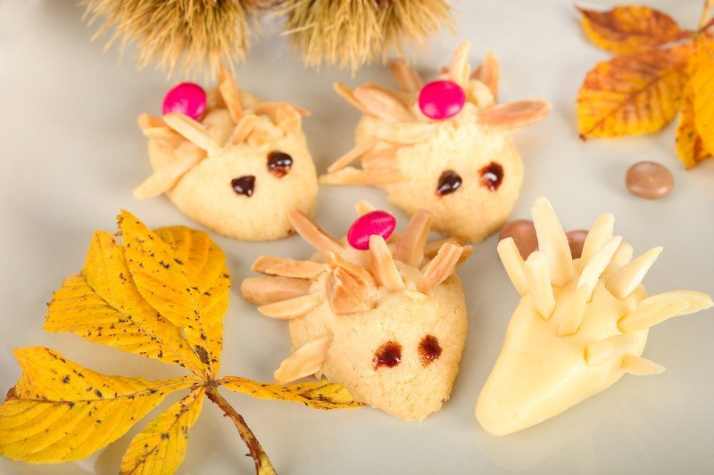

### ****Składniki na ciasteczka – jeżyki:****

– 200 g mąki pszennej  
– 50 g mąki ziemniaczanej  
– 125 g cukru pudru  
– 125 g masła z lodówki

– 1 jajko

– zimna woda

– szczypta soli, cukier waniliowy (1.5 łyżeczki)

– migdały w słupkach

– nutella lub ciemny dżem na oczka

– cukierki M&M lub inne – jeżeli jeże mają coś nosić na kolcach

### ****Jak robimy ciasteczka – jeżyki:****

Suche składniki: mąki, cukier puder, cukier waniliowy, sól – wsypujemy do miski. Wbijamy do nich cale jajko. Tniemy masło na małe kawałki i dodajemy, wlewamy łyżkę wody i szybko zagniatamy. Ciasto formujemy w wałek i wkładamy  do lodówki na 2-3 godziny.

Po wyjęciu  kroimy  na małe plastry i formujemy jeżyki. Robimy kolce z migdałów.  Pieczemy w nagrzanym piekarniku, w temperaturze około 180 stopni – 10 minut.

Smacznego!